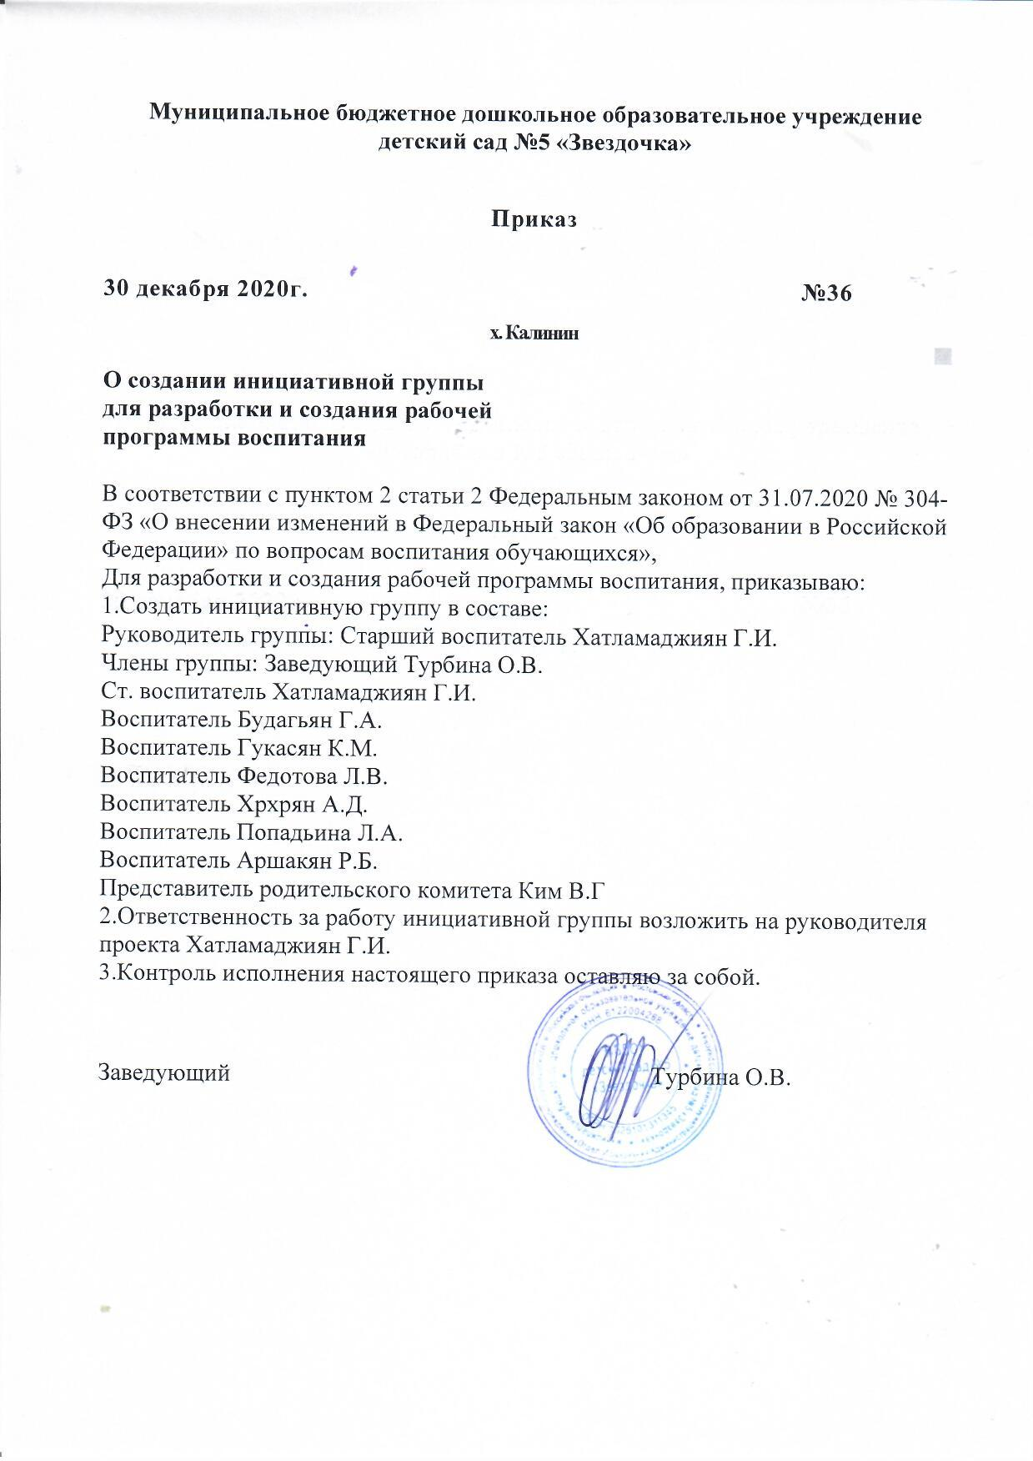

Муниципальное бюджетное дошкольное образовательное учреждение
детский сад №5 «Звездочка»

Приказ

30 декабря 2020г. №36

х. Калинин

О создании инициативной группы
для разработки и создания рабочей
программы воспитания

В соответствии с пунктом 2 статьи 2 Федеральным законом от 31.07.2020 № 304-ФЗ «О внесении изменений в Федеральный закон «Об образовании в Российской Федерации» по вопросам воспитания обучающихся»,
Для разработки и создания рабочей программы воспитания, приказываю:
1.Создать инициативную группу в составе:
Руководитель группы: Старший воспитатель Хатламаджиян Г.И.
Члены группы: Заведующий Турбина О.В.
Ст. воспитатель Хатламаджиян Г.И.
Воспитатель Будагьян Г.А.
Воспитатель Гукасян К.М.
Воспитатель Федотова Л.В.
Воспитатель Хрхрян А.Д.
Воспитатель Попадьина Л.А.
Воспитатель Аршакян Р.Б.
Представитель родительского комитета Ким В.Г
2.Ответственность за работу инициативной группы возложить на руководителя проекта Хатламаджиян Г.И.
3.Контроль исполнения настоящего приказа оставляю за собой.

Заведующий Турбина О.В.

